生态气象服务信息

2021年第1期（总第1期）

青海省生态气象中心 2021年07月22日

**2021年07月城北区NDVI遥感监测**

一、NDVI面积遥感监测

2021年07月H8卫星遥感监测结果显示，城北区NDVI值0.5以上的面积为3.77平方公里，占城北区行政区域面积的比例为2.94%，主要分布在大堡子镇、马坊街道和廿里铺镇。朝阳街道、马坊街道、小桥大街街道、生物科技产业园、大堡子镇和廿里铺镇NDVI值0.5以上面积分别为0.0、0.94、0.0、0.0、2.83和0.0平方公里，占各行政区域面积比例分别为0.0%、3.45%、0.0%、0.0%、6.82%和0.0%。（图1和表1）。

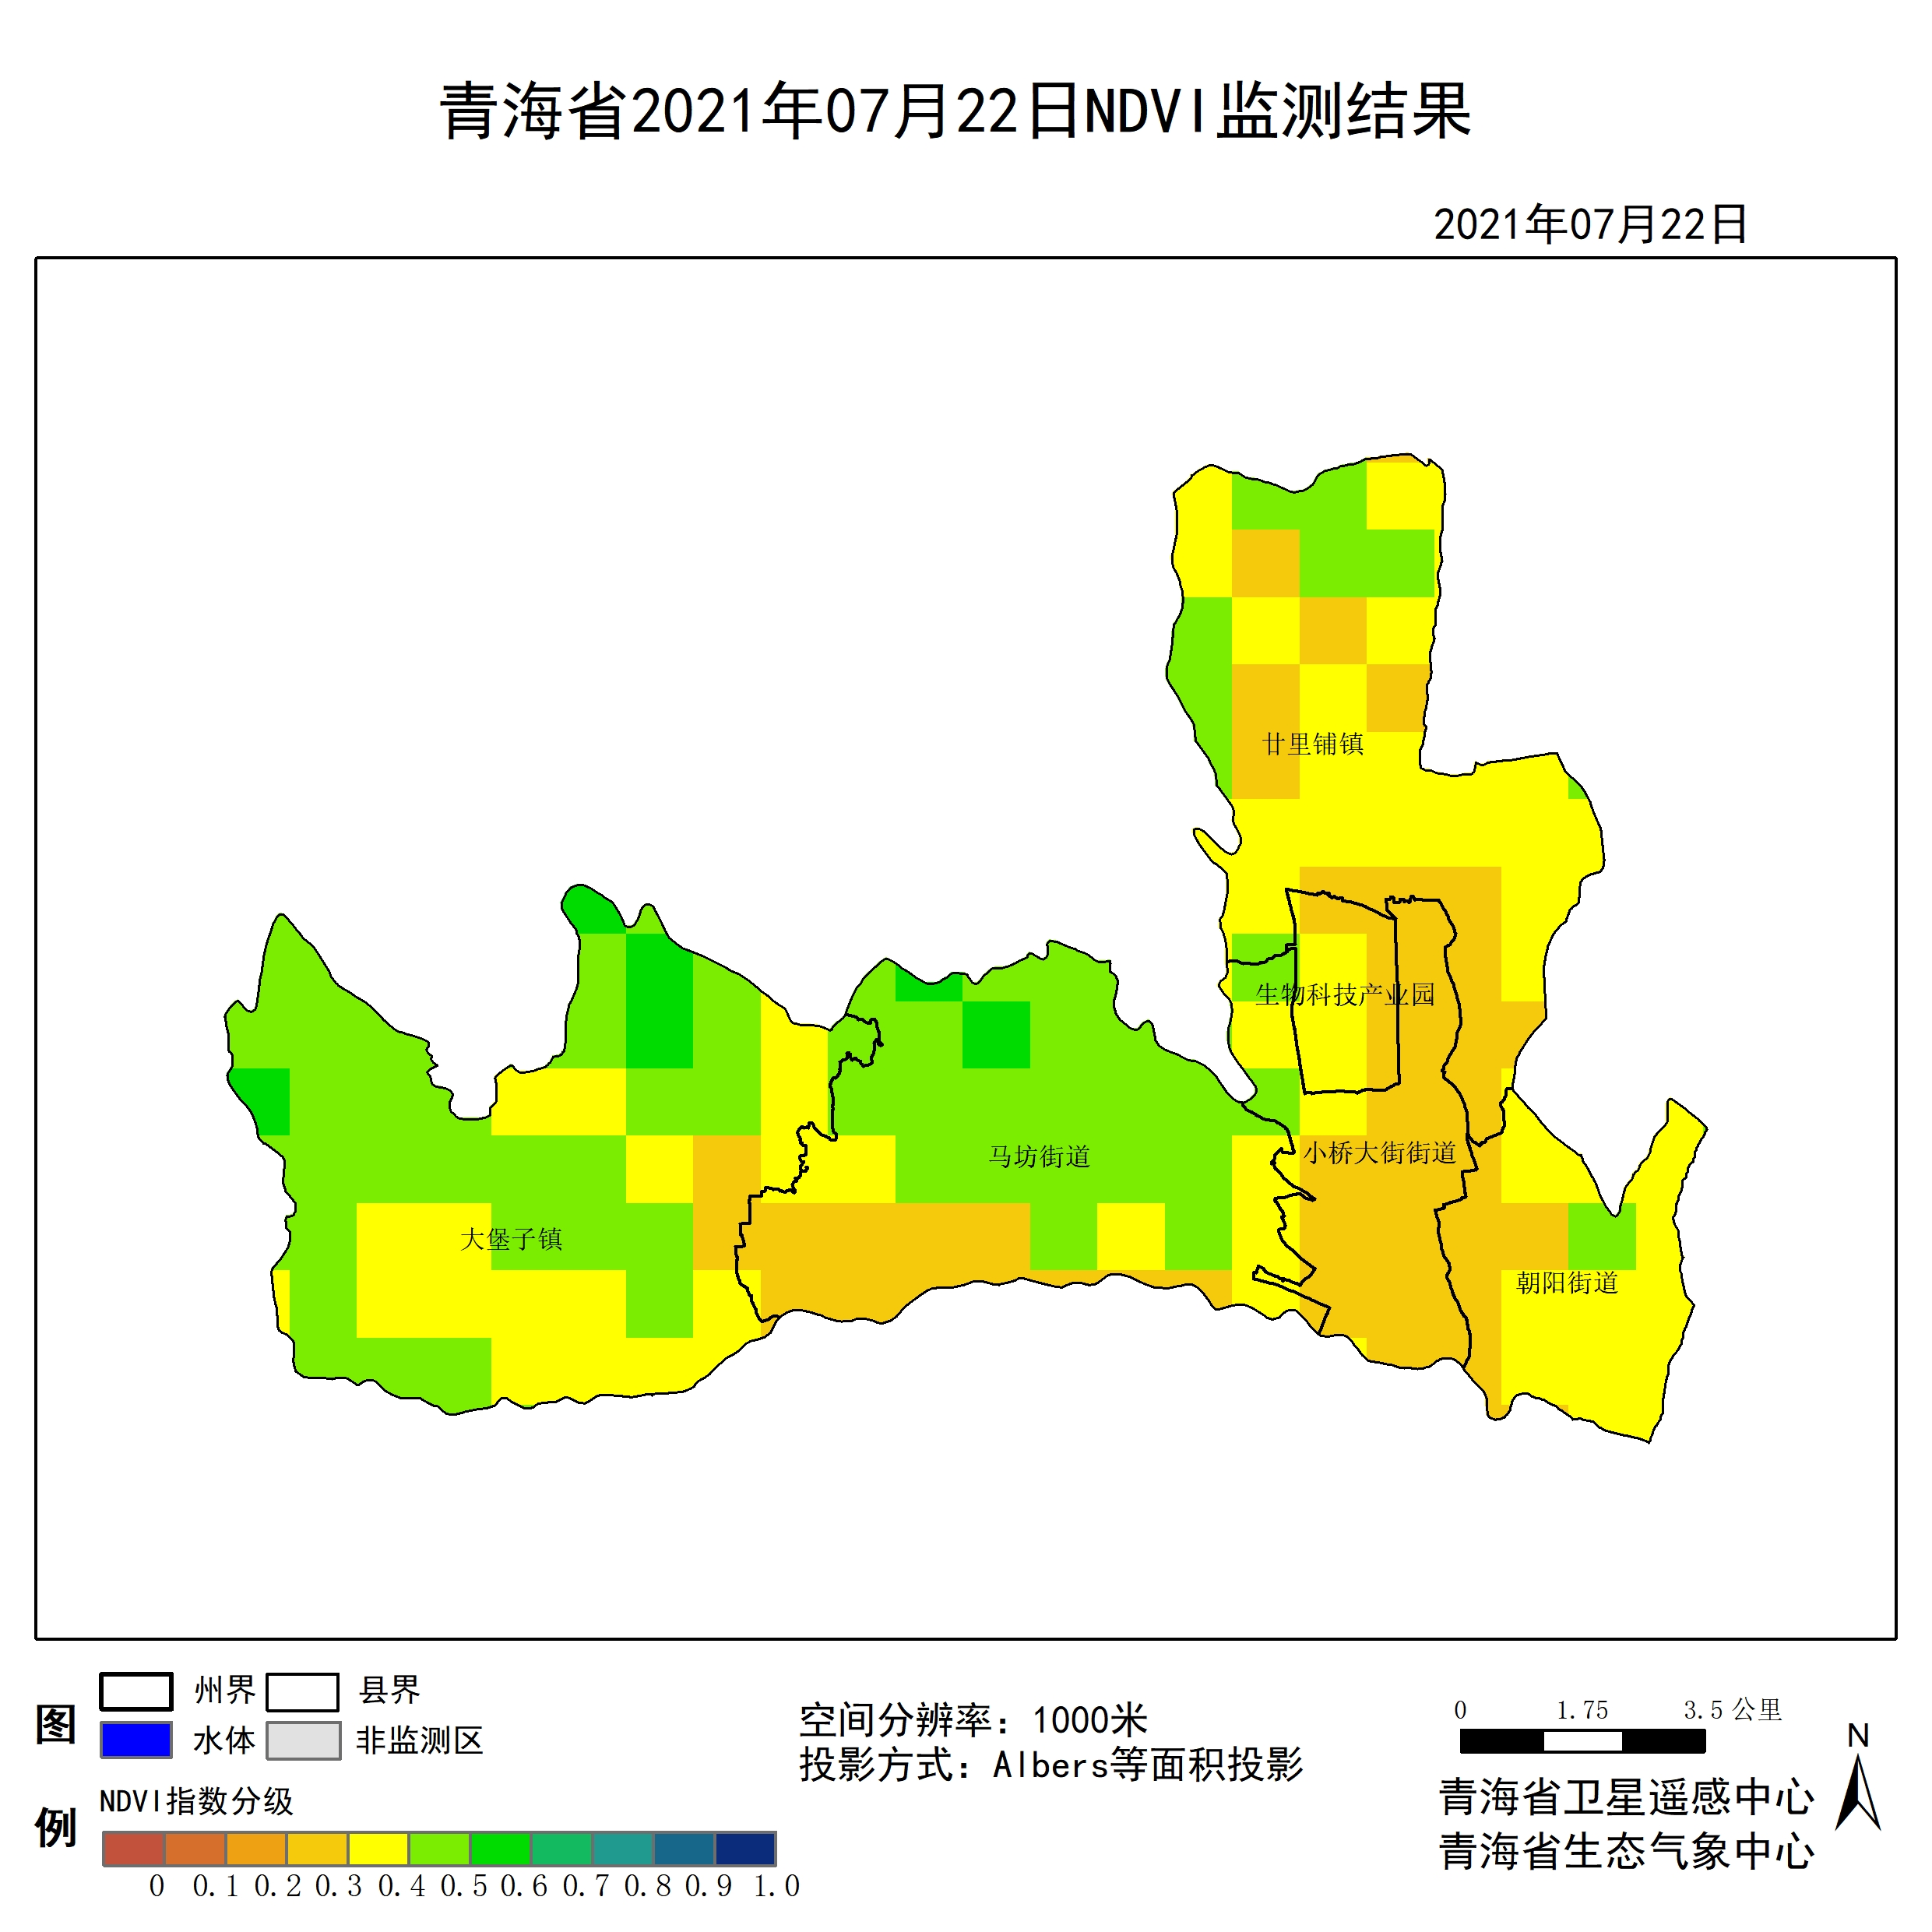

**图1 2021年07城北区月NDVI遥感监测图**

二、NDVI等级遥感监测

2021年07月H8卫星遥感监测结果显示，青海省NDVI等级以0.4-0.5为主。NDVI等级为0.1-0.2、0.2-0.3、0.3-0.4、0.4-0.5、0.5-0.6、0.6-0.7、0.7-0.8、0.8-0.9和0.9-1.0各地区的面积分别为朝阳街道0.00平方公里、0.00平方公里、4.72平方公里、7.55平方公里、0.94平方公里、0.00平方公里、0.00平方公里、0.00平方公里、0.00平方公里、0.00平方公里、马坊街道0.00平方公里、0.00平方公里、6.60平方公里、4.72平方公里、15.10平方公里、0.94平方公里、0.00平方公里、0.00平方公里、0.00平方公里、0.00平方公里、小桥大街街道0.00平方公里、0.00平方公里、9.44平方公里、1.89平方公里、0.94平方公里、0.00平方公里、0.00平方公里、0.00平方公里、0.00平方公里、0.00平方公里、生物科技产业园0.00平方公里、0.00平方公里、0.00平方公里、2.83平方公里、0.00平方公里、0.00平方公里、0.00平方公里、0.00平方公里、0.00平方公里、0.00平方公里、大堡子镇0.00平方公里、0.00平方公里、1.89平方公里、13.21平方公里、23.59平方公里、2.83平方公里、0.00平方公里、0.00平方公里、0.00平方公里、0.00平方公里和廿里铺镇0.00平方公里、0.00平方公里、10.38平方公里、14.15平方公里、6.60平方公里、0.00平方公里、0.00平方公里、0.00平方公里、0.00平方公里、0.00平方公里平方公里，面积比例分别为朝阳街道0.00%、0.00%、35.71%、57.14%、7.14%、0.00%、0.00%、0.00%、0.00%、0.00%、马坊街道0.00%、0.00%、24.14%、17.24%、55.17%、3.45%、0.00%、0.00%、0.00%、0.00%、小桥大街街道0.00%、0.00%、76.92%、15.38%、7.69%、0.00%、0.00%、0.00%、0.00%、0.00%、生物科技产业园0.00%、0.00%、0.00%、100.00%、0.00%、0.00%、0.00%、0.00%、0.00%、0.00%、大堡子镇0.00%、0.00%、4.55%、31.82%、56.82%、6.82%、0.00%、0.00%、0.00%、0.00%和廿里铺镇0.00%、0.00%、33.33%、45.45%、21.21%、0.00%、0.00%、0.00%、0.00%、0.00%。（图2和表3、表4）。

**表1 2021年07月城北区NDVI面积 (km2)**

|  |  |  |  |  |  |
| --- | --- | --- | --- | --- | --- |
| **区域** | **0-0.2** | **0.2-0.4** | **0.4-0.6** | **0.6-0.8** | **0.8-1.0** |
| **朝阳街道** | **0.00** | **12.27** | **0.94** | **0.00** | **0.00** |
| 马坊街道 | 0.00 | 11.32 | 16.04 | 0.00 | 0.00 |
| 小桥大街街道 | 0.00 | 11.33 | 0.94 | 0.00 | 0.00 |
| 生物科技产业园 | 0.00 | 2.83 | 0.00 | 0.00 | 0.00 |
| 大堡子镇 | 0.00 | 15.10 | 26.42 | 0.00 | 0.00 |
| 廿里铺镇 | 0.00 | 24.53 | 6.60 | 0.00 | 0.00 |
| 城北区 | 0.00 | 77.37 | 50.95 | 0.00 | 0.00 |

**表2 2021年07月城北区NDVI面积所占行政区域面积比例(%)**

|  |  |  |  |  |  |
| --- | --- | --- | --- | --- | --- |
| **区域** | **0-0.2** | **0.2-0.4** | **0.4-0.6** | **0.6-0.8** | **0.8-1.0** |
| **朝阳街道** | **0.00** | **92.85** | **7.14** | **0.00** | **0.00** |
| 马坊街道 | 0.00 | 41.38 | 58.62 | 0.00 | 0.00 |
| 小桥大街街道 | 0.00 | 92.30 | 7.69 | 0.00 | 0.00 |
| 生物科技产业园 | 0.00 | 100.00 | 0.00 | 0.00 | 0.00 |
| 大堡子镇 | 0.00 | 36.37 | 63.64 | 0.00 | 0.00 |
| 廿里铺镇 | 0.00 | 78.78 | 21.21 | 0.00 | 0.00 |
| 城北区 | 0.00 | 60.30 | 39.70 | 0.00 | 0.00 |